МИНИСТЕРСТВО ОБРАЗОВАНИЯ И НАУКИ РОССИЙСКОЙ ФЕДЕРАЦИИ

Федеральное государственное бюджетное образовательное учреждение

высшего образования

**«КУБАНСКИЙ ГОСУДАРСТВЕННЫЙ УНИВЕРСИТЕТ»**

**(ФГБОУ ВО «КубГУ»)**

**Физико-технический факультет**

**Кафедра оптоэлектроники**

**КУРСОВОЙ ПРОЕКТ**

**ИЗУЧЕНИЕ ИЗОТОПИЧЕСКИХ СДВИГОВ В СПЕКТРЕ КРАСНОГО ГИГАНТА KIC 8476245**

Работу выполнил _________________________ Белошистый Дмитрий Игоревич

Курс 3

Направление 11.03.01 Радиотехника

Научный руководитель

преподаватель __________________________________________ В. Е. Лысенко

Нормоконтролер преподаватель ____________________________ В. Е.Лысенко

Краснодар 2018

**РЕФЕРАТ**

Курсовой проект 28 стр., 11 рис., 6 табл., 7 источников.

СПЕКТРОСКОПИЯ, КРАСНЫЙ ГИГАНТ, СПЕКТРАЛЬНЫЙ КЛАСС ЗВЕЗД, ИЗОТОПИЧЕСКИЙ СДВИГ

Объектом исследования в данном проекте выступает изучение изотопических сдвигов в спектре красного гиганта.

Целью данного проекта является идентифицикация избранных линий в спектре красного гиганта KIC 8476245.

Даны описания спектров избранных линий, рассчитан изотопический сдвиг натрия.

1 Установлено, что в спектрах излучения элементов присутствуют два типа волн – широкие и узкие. Линии также различаются по интенсивности.

2 Изотопический сдвиг, хоть и соответствующий пределам измерения прибора, не может наблюдаться из-за большой ширины спектральных линии элементов.

**СОДЕРЖАНИЕ**

Введение 4

1 Основы спектроскопии 5

1.1 Уравнение переноса излучения 5

1.2 Ширина и профили спектральных линий 6

2 Место красных гигантов в многообразии типов звезд 12

2.1 Спектральные классы звезд 12

2.2 Йеркская классификация с учётом светимости 13

2.3 Красные гиганты 16

3 Идентификация интенсивных линий избранных участков 19

4 Теория изотопических сдвигов линий в атомном спектре 24

Заключение 27

Список использованных источников 28

# ВВЕДЕНИЕ

Метод определения качественного и количественного состава вещества по его спектру называется спектральным анализом. Спектральный анализ широко применяется при поисках полезных ископаемых для определения химического состава образцов руды. В промышленности спектральный анализ позволяет контролировать составы сплавов и примесей, вводимых в металлы для получения материалов с заданными свойствами.

Исследование линейчатого спектра вещества позволяет определить, из каких химических элементов оно состоит и в каком количестве содержится каждый элемент в данном веществе.

Изучая спектры, ученые смогли определить не только химический состав небесных тел, но и их температуру. По смещению спектральных линий можно определять скорость движения небесного тела. А так же изотопические сдвиги, элементов из которых они состоят.

В настоящее время спектральный анализ является основным источником данных о физических свойствах поверхностных слоёв звезд и их химическом составе, так как наиболее полно использует информацию об излучении звезды.

Целью данного проекта является идентификация избранных линий в спектре красного гиганта KIC 1134269.

Для достижения данной цели необходимо

- изучить основы спектроскопии,

- изучить основы спектроскопии звезд и

- теорию изотопических сдвигов.

# Основы спектроскопии

## 1.1 Уравнение переноса излучения

Интенсивность излучения *I*ν ― это энергия в единичном интервале частот, падающая в единичном телесном угле за единицу времени на единичную площадку, перпендикулярную направлению излучения.

$dE=I_{ν} dν dω dt ds$ (1)

Плотность излучения в единичном интервале частот

$ρ_{ν}=\frac{dE}{dν dV}=\frac{I_{ν} dω dt ds}{c dt ds}=\frac{I_{ν} dω}{c}$ (2)

Если излучение входит в цилиндр высотой *dl* вдоль его оси, то количество энергии, поглощенное в нем (αν ― коэффициент поглощения)

$dQ=α_{ν}dl dE=α_{ν}dl I_{ν} dν dω dt ds$ (3)

Если вещество цилиндра способно к излучению, то количество энергии, излученное в нем

$dT=ε_{ν} dν dω dt ds dl$ (4)

Количество выходящей из цилиндра энергии равно

$\left(I_{ν}+dI_{ν} \right)dν dω dt ds=dQ+dT$ (5)

Отсюда уравнение переноса излучения [1]

$\frac{dI_{ν}}{dl}=-α_{ν}I_{ν}+ε_{ν}$ (6)

Без источников излучения в поглощающей толще решение уравнения

$\frac{dI_{ν}}{dl}=-α_{ν}I_{ν}$ (7)

$\frac{dI_{ν}}{I_{ν}}=-α_{ν}dl$ (8)

$\int_{I_{0}}^{I}{\frac{dI_{ν}}{I_{ν}}}=\int_{0}^{x}{-α_{ν}dl}$ (9)

$\ln{\frac{I}{I_{0}}}=-α_{ν}x \frac{I}{I_{0}}= e^{-α_{ν}x}$ (10)

$α=α_{0 }\text{exp}\left(-\frac{mc^{2}}{2k\left(T_{0}+Kl\right)}{\left(\frac{ω-ω_{0}}{ω_{0}}\right)}^{2}\right)$ (11)

$\int_{I_{0}}^{I}{\frac{dI_{ν}}{I_{ν}}}=\int_{0}^{x}{-α_{0 }\text{exp}\left(-\frac{mc^{2}}{2k\left(T_{0}+Kl\right)}{\left(\frac{ω-ω_{0}}{ω_{0}}\right)}^{2}\right)dl}$ (12)

$\frac{I}{I_{0}}=e^{\int_{0}^{x}{-α_{0 }\text{exp}\left(-\frac{mc^{2}}{2k\left(T_{0}+Kl\right)}{\left(\frac{ω-ω_{0}}{ω_{0}}\right)}^{2}\right)dl}}$ (13)

## 1.2 Ширина и профили спектральных линий

Спектральные линии в дискретных спектрах поглощения и испускания не являются строго монохроматическими. При анализе их с помощью интерферометров с очень высокой разрешающей способностью наблюдается некоторое распределение интенсивности *I*(ν), поглощаемой или испускаемой около центральной частоты ν0, соответствующей молекулярному переходу между верхним и нижним уровнями с разностью энергий *E*i–*E*k

(14)

Функция *I*(ν) вблизи частоты ν0 называется профилем линии. Частотный интервал

*δ*ν = |ν1 – ν2| (15)

между частотами ν1 и ν2, для которых

*I*(ν1) = *I*(ν2) = *I*(ν0)/2 (16)

называется шириной спектральной линии на полувысоте, или просто шириной линии.

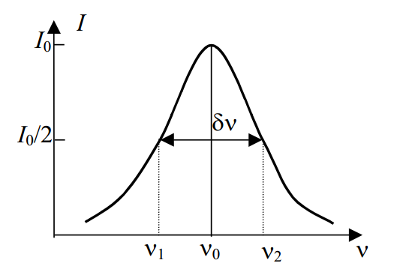

Рисунок 1―Спектральная линия

Ширину линии часто записывают в круговых частотах или в единицах длин волн. Относительная ширина при любом способе ее измерения одинакова:

$\left|\frac{δν}{ν}\right|=\left|\frac{δλ}{λ}\right|=\left|\frac{δω}{ω}\right|$ (17)

Область спектра в пределах ширины называется центральной областью (центром) или ядром линии, а в области спектра (ν < ν1)|(ν > ν2) ― крыльями линий.

Естественная ширина линии. Возбужденный атом может отдать энергию возбуждения в виде спонтанного излучения. Ширину спектральной линии, излучаемой при спонтанных переходах с уровня *Ei*, можно получить из принципа неопределенности.



Рисунок 2 ― Связь естественной ширины линии с неопределенностями энергии верхнего и нижнего уровней

При среднем времени жизни τ*i* возбужденного уровня *i* его энергию *Ei* можно определить только с неопределенностью

Δ*Ei = ħ/*τ*i*. (18)

Частота

ν*ik=*(*Ei*–*Ek*)/*h* (19)

перехода, имеющего в качестве конечного стабильное основное состояние *Ek*, порождает неопределенность, описываемую выражением

$δν=\frac{∆E}{h}=\frac{1}{2π τ_{i}}$ (20)

В случае, если нижний уровень *Ek* не является основным состоянием, а также есть возбужденное состояние с временем жизни τ*k*, то вклад в ширину дают неопределенности энергий уровней Δ*Ei*и Δ*Ek*. Полная неопределенность при этом равна

$∆E=∆E_{i}+∆E_{k}, δν=\frac{1}{2πτ_{i}}+\frac{1}{2πτ_{k}}$ (21)

Для изучения профиля линии спектральные данные нормируются так, чтобы площадь внутри линии была равна 1.

$D=\int_{0}^{∞}{I\left(ν\right)dν}=1$ (22)

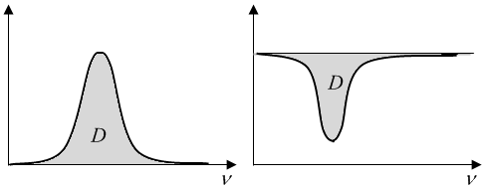

Рисунок 3―Профиль спектральной линии

А спектр множества затухающих осцилляторов со случайными начальными фазами в отсутствие внешних возмущений [2]

$I\left(ν\right)=I_{0}\frac{ {\left(γ/2\right)}^{2}}{4π^{2}{\left(ν-ν_{0}\right)}^{2}+{\left(\frac{γ}{2}\right)}^{2}}$ (23)

Затухающий без внешних возмущений классический осциллятор порождает лоренцевский профиль с полной шириной по половинной интенсивности равной

$δν_{nat}=\frac{γ}{2π}$ (24)

В квантово-механическом подходе величине γ придается следующий смысл

$γ=\frac{1}{τ_{i}}+\frac{1}{τ_{k}}$ (25)

Принято вместо времени жизни использовать вероятность перехода А

$\frac{1}{τ_{i}}=\sum{A_{i→любой ниже}}$ (26)

где *Aik* ― коэффициент Эйнштейна (вероятность спонтанного перехода вниз с *i* на *k*). Теперь параметр затухания имеет вид

$γ=\sum{A_{i→любой ниже}}+\sum{A_{k→любой ниже}}$ (27)

Таблица 1― Значения *Aik* для атома водорода из NIST [3]

|  |  |  |  |  |  |  |  |  |
| --- | --- | --- | --- | --- | --- | --- | --- | --- |
| k | 1 | 2 | 3 | 4 | 5 | 6 | 7 | 8 |
| i |  |  |  |  |  |  |  |  |
| 2 | 4.6986·108 |  |  |  |  |  |  |  |
| 3 | 5.5751·107 | 4.4101·107 |  |  |  |  |  |  |
| 4 | 1.2785·107 | 8.4193·106 | 8.9860·106 |  |  |  |  |  |
| 5 | 4.1250·106 | 2.5304·106 | 2.2008·106 | 2.6993·106 |  |  |  |  |
| 6 | 1.6440·106 | 9.7320·105 | 7.7829·105 | 7.7110·105 | 1.0254·106 |  |  |  |
| 7 | 7.5684·105 | 4.3889·105 | 3.3585·105 | 3.0415·105 | 3.2528·105 | 4.5608·105 |  |  |
| 8 | 3.8694·105 | 2.2148·105 | 1.6506·105 | 1.4242·105 | 1.3877·105 | 1.5609·105 | 2.2720·105 |  |
| 9 | 2.1425·105 | 1.2156·105 | 8.9050·104 | 7.4593·104 | 6.9078·104 | 7.0652·104 | 8.2370·104 | 1.2328·105 |

Вероятность поглощения при переходе из уровня *k* на уровень *i* (верхний) описывается коэффициентом Эйнштейна *Bki*, а вероятность вынужденного перехода из уровня *i* на уровень *k* (нижний) описывается коэффициентом *Bik*. Связь с вероятностью *Aik* спонтанного перехода вниз с *i* на *k* дается соотношениями

$A_{ik}=\frac{2πhν^{3}}{c^{2}}B_{ik}, g_{k}B_{ki}=g_{i}B_{ik}$ (28)

$A_{ik}=\frac{2πhν^{3}}{c^{2}}B_{ik}=\frac{g_{k}}{g_{i}}\frac{2πhν^{3}}{c^{2}}B_{ki}$ (29)

где *gk* и *gi* ― статистические веса соответствующих уровней. Для водорода

*gk*=2*k*2 (30)

В более сложных системах различают термы и уровни. Реально в каждом атоме существуют уровни. Вес уровня определяется его полным моментом *J* согласно формуле

*gJ*=2*J*+1 (31).

В отличие от уровня, терм ― воображаемое понятие и представляет собой среднее положение нескольких близко расположенных уровней. Вес терма определяется суммарным спином электронов *S* и их суммарным орбитальным моментом *L* по формуле

*gLS*=(2*S*+1)(2*L*+1) (32).

Вес терма равен сумме весов всех составляющих его уровней.

Профиль линии, уширенной вследствие эффекта Доплера при тепловом движении атомов, имеет вид

$I\left(ν\right)=I_{0}e^{-βc^{2}{\left(\frac{ν-ν_{0}}{ν_{0}}\right)}^{2}}, β=\frac{μ}{2RT}$ (33)

где *c* ― скорость света в вакууме, *R* ― универсальная газовая постоянная, *Т* ― абсолютная температура. Ширина доплеровского контура (на полувысоте) равна

$δν_{D}=\frac{2ν_{0}\sqrt{\ln{2}}}{c\sqrt{β}}=\frac{2ν_{0}}{c}\sqrt{\frac{2ln{2} RT}{μ}}, δλ_{D}=\frac{2λ_{0}}{c}\sqrt{\frac{2ln{2} RT}{μ}}$ (34).

Для учета совместного действия теплового уширения и естественного уширения линии разобьем ширину линии [ν1, νп] на большое число узких полос шириной *d*ν, центр каждой полосы характеризуется значением ν*i* равным ν1, ν2 и т.д. до νп. Результирующий профиль есть сумма профилей каждой полосы. Для определения интенсивности в результирующем профиле необходимо взять интеграл Лебега (свертка), который покажет вклад излучателя на частоте ν*i* в поток на частоте ν

$I\left(ν\right)=\frac{C}{π^{2}{δν}_{nat}^{2}}\int_{-∞}^{∞}{\frac{e^{-{\left(\frac{2 \sqrt{ln2}}{{δν}_{D}}ξ\right)}^{2}}}{1+{\left(\frac{2}{{δν}_{nat}}\left(ν_{0}-ν-ξ\right)\right)}^{2}}dξ}$ (35)

$βc^{2}=\frac{4ν_{i}^{2}\ln{2}}{{δν}_{nat}^{2}}, ν_{i}-ν=ξ$ (36)

При вводе обозначений

$\frac{δν_{nat}}{δν_{D}}\sqrt{ln2}=a, \frac{2 \sqrt{ln2}}{{δν}_{D}}\left(ν_{0}-ν\right)=ζ, \frac{2 \sqrt{ln2}}{{δν}_{D}}ξ=y$ (37)

формула принимает вид

$I\left(ν\right)=C_{1}\int_{-∞}^{∞}{\frac{e^{-y^{2}}}{a^{2}+{\left(ζ-y\right)}^{2}}}dy$ (38)

Коэффициент *C*1 находится из условия, что в центре линии exp(–*y*2)=1 и ζ=0

(39)

Использовано при этом интегрировании (распределение Коши)

$\int{\frac{1}{π}\frac{ a}{{\left(x-x_{0}\right)}^{2}+a^{2}}dx}=\frac{1}{π}\operatorname{arctg}\left(\frac{x-x_{0}}{a}\right)+\frac{1}{2}$ (40)

Тогда получим для линии излучения профиль Фойгта [4]

$I\left(ν\right)=I_{0}\frac{a}{π}\int_{-∞}^{∞}{\frac{e^{-y^{2}}}{a^{2}+{\left(ζ-y\right)}^{2}}}dy$ (41)

Коэффициент поглощения α в пределах ширины спектральной линии поглощения выражается аналогичной функцией частоты как и интенсивность излучения при одинаковых причинах расширения

$α\left(ν\right)=α_{0}\frac{a}{π}\int_{-∞}^{∞}{\frac{e^{-y^{2}}}{a^{2}+{\left(ζ-y\right)}^{2}}}dy$ (42)

Если поток излучения, проходящий через поглощающий элемент, одинаков по всей ширине линии поглощения, то контур *I* линии поглощения совпадает с контуром α линии испускания.

Функция

$H\left(a,ζ\right)=\frac{a}{π}\int_{-∞}^{∞}{\frac{e^{-y^{2}}}{a^{2}+{\left(ζ-y\right)}^{2}}}dy$ (43)

называется функцией Фойгта и не берется в конечном виде.

# Место красных гигантов в многообразии типов звезд

## 2.1 Спектральные классы звезд

Звезды делятся на спектральные классы в зависимости от их спектра электромагнитного излучения. Из него можно получить такую важную информацию о космическом теле как температура и давление верхних слоев, химический состав, скорость вращения и прочие физические характеристики.

Впервые классифицировал звездные спектры священник и астроном из Италии — Анджело Секки. В 1866-м году он разделил все небесные светила на три группы, в зависимости от температуры поверхности звезды и соответствующего ей цвета. За последующие 11 лет астроном добавил еще два класса.

I – небесные светила голубого и белого цветов. В их спектре имеются широкие линии поглощения водорода. По современной классификации, звезды типа А и частично F, такие как Вега или Альтаир. Сюда же включается подкласс звезд с узкими фраунгоферовскими линиями (начало класса B), к ним относится Ригель и γ Ориона.

II – звезды оранжевого или желтого цвета. Имеют малоразличимые линии поглощения водорода, и отчетливые – металлов. Среди них наше Солнце, или Капелла из созвездия Возничего. В современной классификации – G, K и конец F.

III – светила оранжевого и красного цветов (класс М). С четкими линиями поглощения в синем диапазоне, металлов, а также слабые линии водорода, кальция и калия. Звезды типа Антарес и Бетельгейзе.

IV – углеродные звезды, имеют красный цвет.

## V – небесные светила, спектр которых имеет линии поглощения – эмиссионные линии.

## **Гарвардская спектральная классификация** разработана в 1890 — 1924 годах учеными обсерватории Гарварда, и постепенно заменившая классификацию Анджело Секки, став основной и использующейся сегодня. Гарвардская классификация строится на относительной интенсивности линий поглощения и фраунгоферовых линий, а также на цвете звезд.

Таблица 2 **—** Спектральные классы звезд

|  |  |  |  |  |  |  |  |
| --- | --- | --- | --- | --- | --- | --- | --- |
| Класс | O | B | A | F | G | K | M |
| Температура (Кельвин) | 60000-30000 | 30000-10000 | 1000-7500 | 7500-6500 | 6000-5000 | 5000-3500 | 3500-2000 |
| Цвет | голубой | Белый, голубой | Белый | Белый, желтый | Желтый | Желтый, оранжевый | Оранжевый, красный |
| Солнечных масс | 60 | 18 | 3,1 | 1,7 | 1,1 | 0,8 | 0,3 |
| Солнечных радиусов | 15 | 7 | 2,1 | 1,3 | 1,1 | 0,9 | 0,4 |
| Солнечных светимостей | 1400000 | 20000 | 80 | 6 | 1,2 | 0,4 | 0,04 |
| Линии водорода | Слабые | Средние | Сильные | Средние | Слабые | Очень слабые | Очень слабые |

## Каждый из перечисленных классов включает 10 подклассов от 0 до 9, где 0 – это наиболее горячие звезды, а 9 – наиболее холодные. Лишь класс O делится иначе — от 4 до 9,5.

## ****2.2 Йеркская классификация с учётом светимости****

В 1943 г. в одноименной обсерватории была разработана еще Йеркская классификация, которая учитывает светимость звезд, что отражается в ее названии. Иначе ее называют МКК — по первым буквам фамилий ученых: В.В. Морган, П.К. Кинан и Э. Келлман. Дело в том, что Гарвардская классификация не принимает в расчет такую важную характеристику небесного светила как светимость. Позже Йеркская классификация была отображена Эйнаром Герцшпрунгом (Дания) и Генри Расселом (США) в виде диаграммы с зависимостью спектрального класса от светимости (Рисунок 4). Таким образом, мы можем визуально наблюдать закономерность в свойствах звезд разного рода.

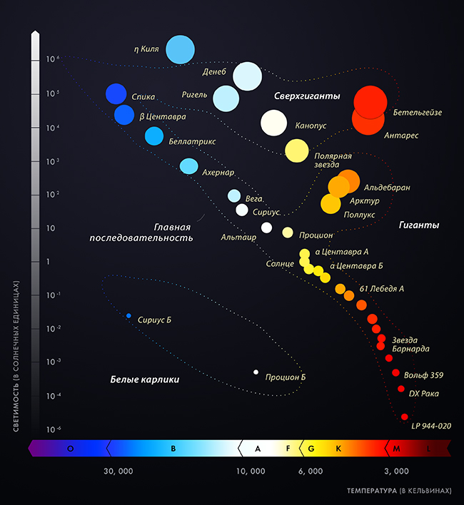

Рисунок 4 —Диаграмма Герцшпрунга-Рассела

Ia+ или 0 — сверхгиганты с наивысшей мощностью, массой, яркостью и короткой длительностью жизни;

I, Ia, Iab, Ib — одни из наиболее массивных звезд – «сверхгиганты»;

II, IIa, IIb — светила, имеющие светимость близкую к светимости сверхгигантов, однако их массы обычно недостаточно, чтобы относить их к сверхгигантам. Называются – «яркие гиганты»;

III, IIIa, IIIab, IIIb — тела, обладающие большей светимостью и размером, чем звезды главной последовательности (см. ниже), но схожей температурой верхних слоев. Зовутся как «гиганты»;

IV — звезды, которые некогда являлись объектами главной последовательности, однако после их водородное топливо иссякло – «субгиганты»;

V, Va, Vb — карлики (звезды главной последовательности, которых около 90% среди всех светил);

VI —класс с аномальной светимостью, промежуточный между карликами главной последовательности и белыми карликами – «субкарлики»;

VII — компактные объекты, являющиеся последним этапом существования большинства звезд – «белые карлики».

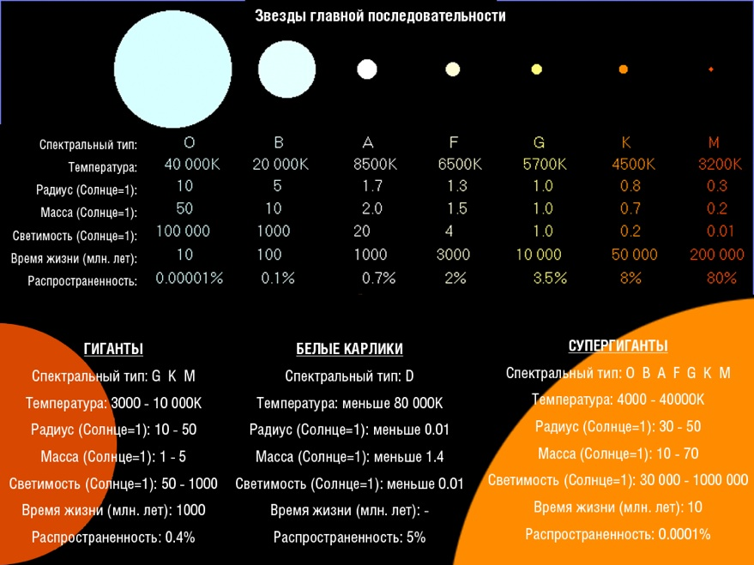

Рисунок 5**—**Звезды разных классов

Данная диаграмма позволяет также определить светимость звезды, при наличии ее спектра. Исходя из вышеописанных классификаций сегодня Солнце относят к классу G2V.

Существует множество дополнительных спектральных классов для более экзотических объектов. Например, Q – для молодых звезд, P – для планетарных туманностей, D – для белых карликов, W для самых горячих светил, температура которых превышает температуру звезд класса O, и может достигать около 100 000 К.

Очевидно, каждая звезда хоть и относится к определенному классу, все же остается индивидуальным и неповторимым объектом, как и человек. Потому существует ряд дополнительных буквенных обозначений, которые указывают на особенности светила. Тип звезды обозначается буквой, которая стоит перед спектральным классом: карлик (d от dwarf), сверхгигант (с), гигант (g), субгигант (sg), субкарлик (sd), белый карлик (w или wd).  
Многие свойства звезды выражаются особенностями его спектра, для них существует множество буквенных обозначений, которые располагаются после спектрального класса, например сильные линии металлов буквой m, а резкие и узкие линии – s

Сплошной спектр излучения звезды близок к излучению абсолютно чёрного тела с температурой, равной температуре её фотосферы, которую можно оценить по закону смещения Вина, но для удалённых звёзд этот метод неприменим из-за неравномерного поглощения света различных участков спектра межзвёздной средой. Более точным методом является оптическая спектроскопия, позволяющая наблюдать в спектрах звёзд линии поглощения, имеющие различную интенсивность в зависимости от температуры и типа звезды. Для некоторых типов звёзд в спектрах наблюдаются и линии испускания. [5]

## 2.3 Красные гиганты

Красные гиганты ― это звезды, в ядре которых уже закончилось горение водорода. Их ядро состоит из гелия, но так как температура ядерного горения гелия больше, чем температура горения водорода, то гелий не может загореться. Поскольку больше нет выделения энергии в ядре, оно перестает находиться в состоянии гидростатического равновесия и начинает быстро сжиматься и нагреваться под действием сил гравитации. Так как во время сжатия температура ядра поднимается, то оно поджигает водород в окружающем ядро тонком слое.

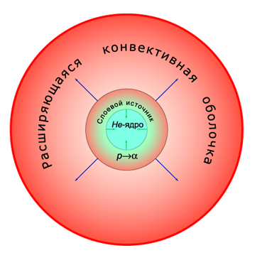

Рисунок 6 **—** Строение красного гиганта

Энергия, вырабатываемая водородным слоевым источником, выталкивает внешние слои звезды наружу, заставляя их расширяться и остывать. Более холодная звезда становится краснее, однако из-за своего огромного радиуса ее светимость возрастает по сравнению со звездами главной последовательности. Сочетание невысокой температуры и большой светимости, собственно говоря, и характеризует звезду как красного гиганта.

Во время расширения оболочки ядро продолжает сжиматься и его температура растет. Когда температура достигает примерно 100 миллионов градусов Кельвина, а плотность - 104 г/см3,гелиевое ядро загорается и начинает перерабатывать гелий в углерод (тройная гелиевая реакция или тройной альфа-процесс).

Звезды с массой *0.5Msun<M*<8Msun* доживут до стадии красных гигантов, в то время как звезды с массами меньшими чем *0.5Мsun* никогда не дойдут до стадии горения гелия в ядре, так как у них никогда не будет достаточной для этого центральной температуры и плотности. Для звезд с массами меньше *3Мsun*загорание гелия происходит взрывообразно (так называемая гелиевая вспышка). Для больших масс процесс загорания гелия происходит спокойно.

# 3 Идентификация интенсивных линий избранных участков

Для анализа был взят нормированный спектр KIC 8476245, полученный группой Х. Брунтта, размещенный в базе данных Центра астрономических данных в Страсбурге. [6] KIC 8476245 **—** красный гигант, координаты которого прямое восхождение 18 h 50 m 15.3742 s, склонение +44° 31′ 57.119″. Температура звезды из данных группы Х. Брунтта составляет 4865 К. Оцифрованный спектр, приведенный к лабораторным длинам волн, состоящий из длины волны и потока, имеет погрешность 0,002 нм.

Для идентификации линий использована база данных линий атомных спектров NIST. [3]

Идентификация производилась в избранных участках. Первый участок содержит промежуток длин волн от 485,9 нм до 487 нм, представлен на рисунке 7. Видно, что на нем много близко расположенных узких линий и одна широкая, принадлежащая водороду серии Бальмера. Подробные результаты содержатся в таблице 3.

Рисунок 7 **—** Спектр KIC 8476245, промежуток длин волн от 485,9 нм до 487 нм

Таблица 3 **—** Результаты идентификации линий в спектре KIC 8476245, промежуток длин волн от 485,9 нм до 487 нм

|  |  |  |  |
| --- | --- | --- | --- |
| № | Наблюдаемая длина волны | Длина волны по базе данных | Предполагаемый элемент |
| 1 | 485,97424 | 485,97411 | Fe I |
| 2 | 486,09611 | 486,0968 | O II |
| 3 | 486,13269 | 486,135 | H I |
| 4 | 486,18449 | 486,18409 | Cr I |
| 5 | 486,47399 | 486,47297 | V I |
| 6 | 486,62639 | 486,627 | Ni I |
| 7 | 486,78483 | 486,788 | Co I |

Из рисунка 7 видно, что наиболее выражена линия водорода (H I), которая имеет две побочные линии, одна из которых предположительно является торием (Th I), а другая хромом (Cr I). Так же в данном спектре можем наблюдать линии железа (Fe I), ванадия (V I), никеля (Ni I) и кобальта (Co I).

Второй участок содержит промежуток длин волн от 586 нм до 586,9 нм, представлен на рисунке 8. Видно, что на нем 3 наиболее интенсивные узкие линии, широких линий не наблюдается. Подробные результаты содержатся в таблице 4.

Рисунок 8 **—** Спектр KIC 8476245, промежуток длин волн от 586 нм до 586,9 нм

Таблица 4 **—** Результаты идентификации линий в спектре KIC 8476245, промежуток длин волн от 586 нм до 586,9 нм

|  |  |  |  |
| --- | --- | --- | --- |
| № | Наблюдаемая длина волны | Длина волны по базе данных | Предполагаемый элемент |
| 1 | 586,23486 | 586,23561 | Fe I |
| 2 | 586,64472 | 586,6449 | Ti I |
| 3 | 586,75459 | 586,7542 | Th I |

Из рисунка 8 видно, что в спектре длины волны λ≈586 нм присутствуют линии железа (Fe I) и тория (Th I). Наиболее интенсивная линия – линия титана (Ti I).

Третий участок содержит промежуток длин волн от 588,6 нм до 589 нм, представлен на рисунке 9. Видно, что на нем две узкие линии, принадлежащие никелю и титану, и две широкие линии, принадлежащие натрию. Подробные результаты содержатся в таблице 5.

Рисунок 9 **—** Спектр KIC 8476245, промежуток длин волн от 588,6 нм до 590 нм

Таблица 5 **—** Результаты идентификации линий в спектре KIC 8476245, промежуток длин волн от 588,6 нм до 589 нм

|  |  |  |  |
| --- | --- | --- | --- |
| № | Наблюдаемая длина волны | Длина волны по базе данных | Предполагаемый элемент |
| 1 | 588,99433 | 588,995095 | Na I |
| 2 | 589,28711 | 589,288 | Ni I |
| 3 | 589,59814 | 589,592424 | Na I |
| 4 | 589,92758 | 589,9291 | Ti I |

Как видно из рисунка 9 — наиболее выражены линии натрия (Na I). На рисунке также представлены линии никеля (Ni I) и титана (Ti I).

Четвертый участок содержит промежуток длин волн от 656 нм до 657 нм, представлен на рисунке 10. Видно, что на нем наиболее широкая и интенсивная линия принадлежит водороду, так же присутствует узкая линия цезия. Также можно заметить, что в красной области спектра концентрация линий меньше, чем в синей. Подробные результаты содержатся в таблице 6.

Рисунок 10 **—** Спектр KIC 8476245, промежуток длин волн от 656 нм до 657 нм

Таблица 6 — Результаты идентификации линий в спектре KIC 8476245, промежуток длин волн от 656 нм до 657 нм

|  |  |  |  |
| --- | --- | --- | --- |
| № | Наблюдаемая длина волны | Длина волны по базе данных | Предполагаемый элемент |
| 1 | 656,27445 | 656,272483 | H I |
| 2 | 656,92204 | 656,9174 | Cs II |

Как видно из рисунка 10 – наиболее выражена линия водорода (H I). Можно заметить, что на данном спектре практически нет выраженных линий побочных элементов. Это связано с тем, что при увеличении длины волны заметно уменьшается интенсивность. Можно выделить только линию 2, которая является ионизированным цезием (Cs II).

Исследуя спектры, показанные на рисунках 7,8,9 и 10, можно заметить наличие двух типов линий ­– широких и узких. Наиболее широкие линии принадлежат водороду (H I) и натрию (Na I). Узкие линии представлены элементами, такими как железо (Fe I), ионизированный кислород (O II), хром (Cr I), ванадий (V I), никель (Ni I), кобальт (Co I), титан (Ti I), торий (Th I), а также ионизированный цезий (Cs II).

# 4 Теория изотопических сдвигов линий в атомном спектре

Главной задачей работы являлась проверка гипотезы о том, можно ли наблюдать изотопический сдвиг в спектре красного гиганта. Для примера исследован изотопический сдвиг Na-20.

Рассмотрим формулу Бальмера-Бора для обратных длин волн:

$\frac{1}{λ}=R_{λ}\left(\frac{1}{n^{2}}-\frac{1}{m^{2}}\right)$*, $R_{λ}=\frac{Z^{2}m_{e}e^{4}}{4πℏ^{3}c}{(1+\frac{m_{e}}{m_{z}})}^{-1}$* , (44)

где $R_{λ}$– постоянная Ридберга в ${см}^{-1}$. Постоянная Ридберга зависит от массы ядра атома. Таким образом, спектры различных изотопов одного элемента будут несколько различаться. Это различие тем больше, чем больше разница масс изотопов. Наиболее ярким примером являются изотопы водорода.

Рассмотрим вкратце историю открытия изотопов водорода. Из химических соотношений была известна масса атома водорода 1,00777 по отношению к массе атома кислорода, принятого за 16,0. После изобретения масс-спектрометра – прибора, прообраз которого применил Дж. Дж. Томсон для определения отношения заряда электрона к массе – масса атома водорода была измерена масс-спектрометрическим способом (Астон, 1931 г.). Оказалось, что она составляет 1,00756, то есть на 0,02% больше массы водорода, определенной химическим способом. Учеными Берджем и Менцелем (1931 г.) было высказано предположение, что природный водород представляет собой смесь двух изотопов: легкого с массой около 1 и тяжелого с массой около 2. Из разности химического и масс-спектрометрического атомного веса они определили соотношение изотопов водорода в природном водороде ${}_{1}^{1}{H:{}_{1}^{2}{H=4500:1 }}$. Вследствие такого большого различия атомных весов у этих изотопов должны заметно отличаться физические свойства. Воспользовавшись этим, Юри с сотрудниками разработал процесс дистилляции жидкого водорода, при котором более легкие изотопы испарялись бы быстрее, чем тяжелые. Далее водород с повышенным содержанием тяжелого изотопа был помещен в газоразрядную трубку и был измерен спектр. Около ярких линий излучения водорода были обнаружены слабые линии его тяжелого изотопа, смещенные относительно линий легкого изотопа.



Рисунок 11 **—** Изотопический сдвиг линий изотопов водорода

Оценим величину сдвига. Отношение масс электрона и протона

$\frac{m_{e}}{m_{p}}=\frac{1}{1837}=0,000544$ (45)

Отношение масс электрона и дейтона

$\frac{m_{e}}{m_{D}}=\frac{1}{(2*1837)}=0,000272$ (46)

Обозначим $λ_{nm}$– длину волны линии легкого изотопа, $λ_{nm}^{'}$– длину волны линии тяжелого изотопа, а $R_{λ}$ и $R_{λ}^{'}$– соответствующие постоянные Ридберга. Тогда относительный сдвиг длин волн с учетом (44):

$\frac{Δλ_{nm}}{λ_{nm}}=1-\frac{λ_{nm}}{λ_{nm}^{'}}=1-\frac{R_{nm}^{'}}{R_{nm}}=1-\frac{1+\frac{m_{e}}{m_{D}}}{1+\frac{m_{e}}{m_{p}}}=1-\frac{1,000272}{1,000544}=0,000272$ (47)

Величина сдвига была надежно подтверждена экспериментом.[7]

Допустим, имеется ${}_{11}^{23}{Na}$ и ${}_{11}^{20}{Na}$, тогда:

$\frac{m_{e}}{m_{Na(23)}}=0,00002367$ (48)

$\frac{m_{e}}{m_{Na(20)}}=0,0000272$ (49)

Тогда, в соответствии с (44):

$\frac{Δλ_{nm}}{λ_{nm}}=1-\frac{1,00002367}{1,0000272}=0,00000353$ (50)

Величина изотопического сдвига тогда:

$Δλ_{nm}=0,002$ (нм) (51)

Из этого можно сделать вывод, что при изучении спектра KIC 8476245, промежуток длин волн от 588,6 нм до 590 нм (рисунок 9), изотопический сдвиг не наблюдается, из-за существенной ширины линии неионизированного натрия.

# ЗАКЛЮЧЕНИЕ

В ходе выполнения данной работы были изучены основы спектроскопии, основы спектроскопии звезд, а также теория изотопических сдвигов. Был исследован спектр красного гиганта KIC 8476245 на избранных участках длин волн. Определена величина изотопического сдвига изотопа натрия-20 при длине волны λ≈589 нм.

1 Установлено, что в спектрах излучения элементов присутствуют два типа волн – широкие и узкие. Линии также различаются по интенсивности.

2 Изотопический сдвиг, хоть и соответствующий пределам измерения прибора, не может наблюдаться из-за большой ширины спектральных линии элементов.

# СПИСОК ИСПОЛЬЗОВАННЫХ ИСТОЧНИКОВ

1 Собельман И. И. Введение в теорию атомных спектров. ― М., 2012. ― 640 с.

2 Фриш С. Э. Оптические спектры атомов. ― М., 2012. ― 640 с.

3 NIST Atomic Spectra Database ― Lines Holdings. ― (Eng.). ― URL: [http://physics.nist.gov/cgi-bin/ASD/lines_pt.pl](http://vk.com/away.php?to=http%3A%2F%2Fphysics.nist.gov%2Fcgi-bin%2FASD%2Flines_pt.pl) [11 апреля 2018]

4 Михалас Д. Звёздные атмосферы. Часть 2. ― М.: Мир, 2010. ― 424 с.

5 Сухибулин Н. А. Методы моделирования в астрофизике I. Звездные атмосферы. – М.: Фен, 2013. – 520 с.

6 Normalized spectra of 20 red giants (Bruntt,+, 2011) // (Engl.) – URL: http://cdsarc.u-strasbg.fr/viz-bin/Cat?J/A+A/528/A121 [27 апреля 2018]

7 Атомная физика – Лекция 5. Следствия теории Бора. Рентгеновские спектры. Опыты Франка и Герца. Недостатки теории Бора [Электронный ресурс]: для чтения – (Рус). – URL: http://portal.tpu.ru:7777/SHARED/e/EVDOKIMOV/Teach/course_at/Lectures/At_Phys_L5.pdf